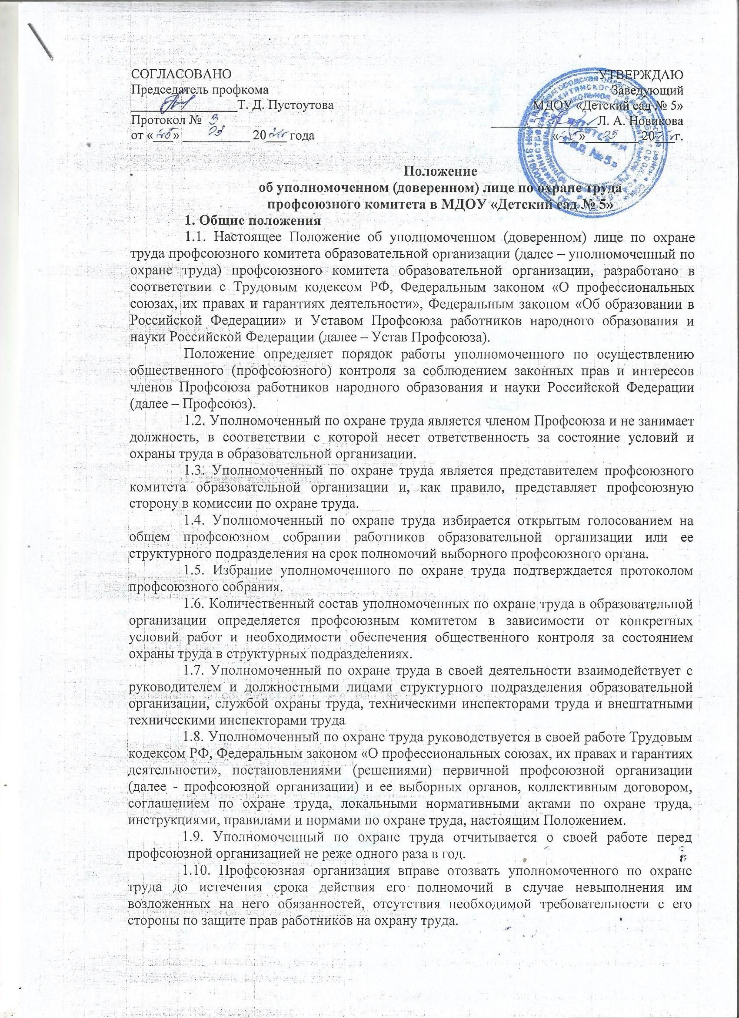

1.11 Профсоюзный комитет образовательной организации оказывает необходимую помощь и поддержку уполномоченному по охране труда по выполнению возложенных на него общественных обязанностей.

**2. Основные задачи уполномоченного по охране труда**

Основными задачами уполномоченного по охране труда являются:

2.1. Содействие созданию в образовательной организации здоровых и безопасных условий труда, соответствующих требованиям норм и правил по охране труда.

2.2. Осуществление общественного (профсоюзного) контроля за состоянием охраны труда на рабочих местах, соблюдением руководителем и должностными лицами структурных подразделений образовательной организации законных прав и интересов работников в области охраны труда.

2.3. Представление интересов работников в государственных и общественных организациях при рассмотрении трудовых споров, связанных с применением законодательства об охране труда, выполнением работодателем обязательств, установленных коллективными договорами и соглашениями по охране труда.

2.4. Консультирование работников по вопросам охраны труда, оказание им помощи по защите их прав на охрану труда.

**3. Функции уполномоченного по охране труда**

На уполномоченного по охране возлагаются следующие функции:

3.1. Осуществление общественного (профсоюзного) контроля в образовательной организациипо соблюдению государственных нормативных требований по охране труда, локальных актов по охране труда в форме обследований (проверок) за:

3.1.1. соблюдением руководителем образовательной организации, руководителями и должностными лицами структурных подразделений требований охраны труда на рабочих местах, предоставлением компенсаций работникам, занятым на работах с вредными и (или) опасными условиями труда;

3.1.2. своевременным сообщением руководителем образовательной организации, руководителями и должностными лицами структурных подразделений о происшедших несчастных случаях, фактах выявления профессиональных заболеваний работников;

3.1.3. техническим состоянием зданий, сооружений, оборудования, машин и механизмов на соответствие требованиям безопасности;

3.1.4. системами освещения, отопления, вентиляции и кондиционирования;

3.1.5. обеспечением работников специальной одеждой, специальной обувью и другими средствами индивидуальной защиты в соответствии с установленными нормами;

3.1.6. организацией проведения обязательных медицинских осмотров и психиатрических освидетельствований;

3.1.7. соблюдением работниками норм, правил и инструкций по охране труда.

3.1.8. применением средств индивидуальной защиты (использованием специальной одежды, специальной обуви и других средств индивидуальной защиты по назначению и содержанием их в чистоте и порядке.

3.1.9. своевременным и регулярным обновлением информации на стендах в кабинетах и уголках по охране труда.

3.2. Участвовать в разработке мероприятий коллективного договора и соглашения по охране труда.

3.3. Информировать работников образовательной организации, структурных подразделений о выявленных нарушениях требований безопасности, состояния условий и охраны труда и принятых мерах по их устранению.

3.4. Принимать участие в работе комиссий по испытаниям и приему в эксплуатацию оборудования, в том числе учебного и лабораторного, защитных устройств, а также по приемке учебных, учебно-производственных и опытных участков образовательной организации к новому учебному году.

3.5. Принимать участие в рассмотрении вопросов финансирования мероприятий по охране труда в образовательной организации, обязательного социального страхования от несчастных случаев на производстве и профессиональных заболеваний, а также осуществлять контроль за расходованием средств, направляемых на предупредительные меры по сокращению производственного травматизма и профессиональных заболеваний.

3.6. Принимать участие в работе комиссии по проведению специальной оценки условий труда в образовательной организации.

3.7. Принимать участие в работе комиссии по расследованию несчастных случаев на производстве и профессиональных заболеваний.

**4. Права уполномоченного по охране труда**

Уполномоченный по охране труда имеет право:

4.1. Беспрепятственно проверять соблюдение в образовательной организации (структурном подразделении образовательной организации) требований законодательных и иных нормативных правовых актов по охране труда.

4.2. Контролировать выполнение мероприятий, предусмотренных коллективными договорами, соглашениями по охране труда.

4.3. Получать от руководителей и должностных лиц структурных подразделений информацию о состоянии условий и охраны труда, производственного травматизма и фактов выявленных профессиональных заболеваний.

4.4. Выдавать руководителям структурных подразделений обязательные к рассмотрению представления об устранении выявленных нарушений законодательства об охране труда (*Приложение № 1*).

4.5. Предъявлять руководителю образовательной организации, руководителям структурных подразделений требования о приостановке работ в случаях непосредственной угрозы жизни и здоровья работников.

4.6. Осуществлять контроль за выполнением руководителем мероприятий по охране труда, предусмотренных коллективным договором, соглашением по охране труда, а также мероприятий по результатам проведения специальной оценки условий труда и расследования несчастных случаев на производстве.

4.7. Обращаться к руководителю и в профсоюзный комитет образовательной организации, в техническую инспекцию труда Профсоюза, в соответствующие органы с предложениями о привлечении к ответственности лиц, виновных в нарушении трудового законодательства и иных нормативных актов, содержащих нормы трудового права, сокрытии фактов несчастных случаев на производстве.

4.8. Принимать участие в рассмотрении трудовых споров, связанных с нарушением законодательства об охране труда, невыполнением работодателем обязательств (мероприятий) коллективного договора и соглашения по охране труда, ухудшениями условий труда.

4.9. Направлять в адрес руководителя и в профсоюзный комитет предложения по проектам локальных нормативных правовых актов об охране труда.

4.10. Проходить обучение по охране труда и проверку знаний требований охраны труда в соответствии с Порядком, установленным федеральным органом исполнительной власти, осуществляющим функции по выработке государственной политики и нормативно-правовому регулированию по охране труда.

**5. Гарантии деятельности уполномоченного по охране труда**

5.1. В соответствии с Трудовым кодексом РФ уполномоченному по охране труда предоставляются гарантии, которые устанавливаются коллективным договором, другим локальным нормативным актом образовательной организации, а именно:

- оказание со стороны работодателя содействия в реализации прав уполномоченного по осуществлению контроля за обеспечением здоровых и безопасных условия труда;

- обеспечение за счет средств образовательной организации нормативными документами и справочными материалами по охране труда.

5.2. В соответствии со ст.ст. 25, 27 Федерального закона «О профессиональных союзах, их правах и гарантиях деятельности»:

5.2.1. Привлечение к дисциплинарной ответственности уполномоченных профсоюза по охране труда и представителей профсоюза в создаваемых в организации совместных комитетах (комиссиях) по охране труда, перевод их на другую работу или увольнение по инициативе работодателя допускаются только с предварительного согласия профсоюзного органа в первичной профсоюзной организации.

5.2.2. Члены профсоюзных органов, не освобожденные от основной работы, уполномоченные профсоюза по охране труда, представители профсоюза в создаваемых в организациях совместных комитетах (комиссиях) по охране труда освобождаются от основной работы для выполнения профсоюзных обязанностей в интересах коллектива работников, а также на время краткосрочной профсоюзной учебы. Условия освобождения от основной работы и порядок оплаты времени выполнения профсоюзных обязанностей и времени учебы указанных лиц определяются коллективным договором, соглашением.

5.2.3. Члены профсоюзных органов, не освобожденные от основной работы, освобождаются от нее для участия в качестве делегатов съездов, конференций, созываемых профсоюзами, а также для участия в работе их выборных органов. Условия их освобождения от работы и порядок оплаты времени участия в указанных мероприятиях определяются коллективным договором, соглашением.

5.2.4. Увольнение по инициативе работодателя работников, являвшихся членами профсоюзных органов, не допускается в течение двух лет после окончания срока их полномочий, кроме случаев ликвидации организации или совершения работником действий, за которые федеральным законом предусмотрено увольнение.

5.3. За активную и добросовестную работу, способствующую улучшению условий и охраны труда в образовательной организации, предупреждению несчастных случаев и профессиональных заболеваний, уполномоченный материально и морально поощряется в форме доплаты к должностному окладу, предоставления дополнительного отпуска, оплаты путевки на санаторно-курортное лечение и отдых из средств образовательной организации или профсоюзного комитета.

5.4. По итогам Общероссийского смотра-конкурса на звание «Лучший уполномоченный по охране труда Профсоюза» уполномоченному, занявшему первое место, присваивается звание «Лучший уполномоченный по охране труда Профсоюза», применяются меры материального и морального поощрения, включая награждение Почетной грамотой ЦС Профсоюза.

*Приложение № 1*

**ПРЕДСТАВЛЕНИЕ**

**УПОЛНОМОЧЕННОГО (ДОВЕРЕННОГО) ЛИЦА ПО ОХРАНЕ ТРУДА**

________________(число, месяц, год)_____________ № (рег. ном.)

Кому__________________________________________________________

(должность, Ф.И.О.)

В соответствии статьями 1, 29, 352, 370 Трудового Кодекса РФ, статьями 19, 20 Федерального закона «О профессиональных союзах, их правах и гарантиях деятельности»

**Предлагаю устранить следующие нарушения:**

|  |  |  |
| --- | --- | --- |
| № № п/п | Перечень выявленных нарушений | Сроки устранения |
|  |  |  |
|  |  |  |

Уполномоченный (доверенное) лицо

по охране труда ________________ __________________

(дата, подпись) (Ф.И.О.)

Представление получил __________________________________________________________

(дата, подпись) (Ф.И.О.)